企业信用报告

企业名称：潍坊水聚清环境工程有限公司
评级结果：AAA 级
评价标准：Q/TXB101-2022《企业信用评价评级指导标准》
信用代码：TXB2025XY1129722
报告类型：基本信用报告
报告日期：2025-11-29
机构官网：www.txbgov.com
机构编号：JLCA-BA202408004
评价机构：北京天信邦信用评估有限公司

目 录 索 引

北京天信邦信用评估有限公司
○ 结论通知
○ 潍坊水聚清环境工程有限公司
· 报告概述
· 信用评价
· 报告摘要
· 报告正文
· 综合评述
○ 重要说明
· 行业建议
· 征信原则
· 权利与职责
· 报告类型
○ 跟踪信用评价安排
○ 备查资质
· 报告单位法定文书
· 评价机构法定文书

潍坊水聚清环境工程有限公司
信用评价结论通知
潍坊水聚清环境工程有限公司：
受贵单位委托，我们根据国际通行法律原则和中华人民共和国法律、行政法规规定，依据Q/TXB101-2022《企业信用评价评级指导标准》进行信用评价。我们实施了信息采集、现场调查、信用分析、质量审核、专家评审等必要的评价程序，最终从单位经营主体、信用制度建设、从业基础、从业守信、从业荣誉、从业业绩和企业社会责任等方面评价认定：贵单位信用等级为AAA级,诚信管理级别为A，展望为稳定。为及时发现和揭示未来可能出现的潜在信用风险，我们将对贵单位的信用状况保持密切关注，并在必要的情况下及时揭示受评对象可能出现的信用水平变化。


附件：《潍坊水聚清环境工程有限公司基本信用报告》

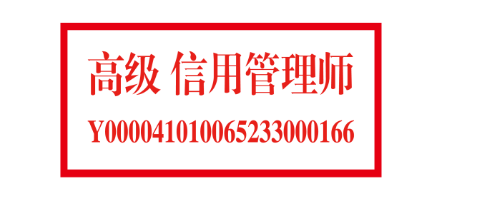
北京天信邦信用评估有限公司
2025-11-29

基本信用报告

潍坊水聚清环境工程有限公司全体股东：
我们接受委托，依法采集、验证了贵单位截至2025-11-29止设立登记的企业信用信息数据及相关信息。按照中华人民共和国法律、法规、政策的规定和相关协议、规章制度、信用标准的要求提供真实、合法、完整的评价资料，保护信用信息数据的安全、完整是全体股东及贵单位的责任。

一、评价机构对报告的法律责任
根据国际通行法律原则，中华人民共和国法律、行政法规规定和“政府引导、行业自律、中介评价、社会监督”的国家信用政策及法律法规赋予的权利，遵照“信用从业人员职业道德规范、行业自律标准》”，依据《中国信用行业标准适用条款》评价程序，我们“独立、客观、公正”执行信用评价工作，对信用报告内容的真实性和合法性承担法律责任。

二、管理层对财务报表的责任
按照企业会计准则和制度的规定编制财务报表是潍坊水聚清环境工程有限公司管理层的责任，这种责任包括：（1）设计、实施和维护与财务报表编制相关的内部控制以使财务报表不存在由于舞弊或错误而导致的重大错报；（2）选择和运用恰当的会计政策；（3）作出合理的会计估计。

三、注册信用师对评价结论的责任
我们的职责是在实施信用认证工作的基础上对受评对象的信用状况发表评价结论与分析，并用信用等级符号进行直观表示。我们按照中国注册信用师执业准则的规定执行了信用认证工作。中国注册信用师执业准则和要求我们遵守职业道德规范，恪守“独立、公正、客观”三项原则，计划和实施认证工作以对信用评价结论与分析是否不存在重大错报获取合理保证。

四、审核员对质量审核的责任
信用信息数据的质量控制是信用报告客观、公正的前提，质量审核是信用报告质量的重要保证，质量控制与审核取决于数据验证程序和信用标准的权威性。数据验证程序取决于审核员对采集的信用信息数据进行的渠道验证，对信用报告内容进行的逻辑验证,对同一被征信对象的信用报告进行的纵向验证等。信用标准的权威性来自于标准本身的科学性、先进性、普适性、严密性、公开透明性和社会公信力。
在进行质量控制与审核时，审核员根据程序和标准建立科学、合理、严谨和严格的内部管理制度保证信用报告的质量：（1）建立评价报告信息质量审核机制，审核人员应对收集到的评价信息进行严格审核；（2）实地调查与访谈制度；（3）信用评审委员会管理制度，由外部专家组成评审委员会，对评级结果进行投票表决；（4）跟踪评级及复评制度；（5）防火墙制度、回避制度等避免利益冲突的相关制度；（6）违约率检验制度；（7）记录报告完成人及审核人。
我们相信，我们获取的审核证据是充分、适当的，为发表信用评价结论与分析提供了基础。

五、组建及其信用审核情况
经我们审核，截止2025-11-29，成立于2025/06/17,在诸城市市场监督管理局登记注册。贵单位的信用状况见“基本信用报告正文”。

六、信用报告的使用
1、本信用报告供贵单位向社会提供及据以向使用者签发信用证明时使用。
2、本信用报告供贵单位向社会及使用者提供商业决策使用。
3、本信用报告适用中华人民共和国法律、法规、政策（含香港、澳门、台湾）和国际通行法律原则。
4、本信用报告需经中国注册信用师签字并加盖信用评价机构公章后与“备查文件”同时提供方为有效。

七、信息的真实性及独立性、版权、有效期限及其它
1、 本公司除因本次评价事项与受评对象构成受托委托关系外，北京天信邦信用评估有限公司、本次评价分析人员和审核人员与受评对象之间不存在任何影响评价行为独立性、客观性、公正性的关联关系，分析与审核人员在评价过程中恪守职业规范，履行了相应的尽职调查和诚信尽责的义务，保证出具的信用报告的客观、准确、公正、及时。
2、北京天信邦信用评估有限公司出具的评价结论是根据中国信用行业标准适用条款管理体系标准和程序做出的独立判断，未因被评对象和其他任何组织及个人的任何影响改变评价意见。
3、本信用报告不应将其视为是对贵单位对信用报告日后信用保全、偿债能力和持续信用能力等的保证和因使用不当而导致决策上的失误而承担法律意义上的责任。
4、本信用报告版权归北京天信邦信用评估有限公司有，未经北京天信邦信用评估有限公司书面授权与许可，任何单位与个人不得复制、转载、散发和出售报告的信息。
5、本信用报告的信用评价结果有效期限为一年。
6、本信用报告的解释权归北京天信邦信用评估有限公司所有。

八、附件
1. 信用报告摘要
2. 信用报告正文
3. 重要说明
4. 备查文件

北京天信邦信用评估有限公司
2025-11-29

基本信用报告概述

评价结果
评价主体：潍坊水聚清环境工程有限公司
企业信用等级：AAA级
评价结果释义：信用优异，发展前景广阔，外部
不确定因素对企业影响极小，抵抗风险能力极强。
报告出具时间：2025-11-29

报告有效期限：一年

评价机构：北京天信邦信用评估有限公司

CNUSA观点
北京天信邦信用评估有限公司 信用劣势：

受潍坊水聚清环境工程有限公司委托对其主体
被评对象在获得各方面优势和机遇的

信用进行综合评价，获得CNUSA信用等级评定是基于以下 同时，与其他行业一样，也会面临着一些
观点：信用优势： 来自于经营管理等方面的风险因素。建议
· 被评对象符合中国信用行业标准适用条款 被评对象进一步完善管理制度、提高管理
· 被评对象符合国家产业政策要求，行业发展空间较大， 团队整体素质、扩大服务深度、吸纳行业
从而为单位的经营发展提供了良好的外部环境，自身抗 先进经营模式和服务经验，制定并实施品
风险能力较强。 牌战略，深度推动单位的纵深发展进程。
· 被评对象具有合法的经营资质，非常注重知识产权管 其他重大事项：
理和诚信经营。 截止报告日，我们未查到被评对象任
· 随着目标单位管理结构、运营体系进一步趋于完善。 何有效的负面信息。
团队管理经验丰富，经营状况良好，未来发展将受到地 跟踪评价重点关注因素：
方政府的重视和较大的支持。 · 诚信管理制度建设情况。
· 目标单位推行目标成本管理，加强成本控制，提高资 · 信用管理体系运营情况。
源利用率，强化技术的竞争优势。 · 质量管理体系运营情况。
· 目标单位整体财务结构合理，专业财务顾问加强对资 主要财务信息：
金运行情况的控制，具有较强的自身的“造血”机制和 参见报告单位财务审计报告或企业财
能力。 务报告表。
信用评价
评价结果
评价主体 | 潍坊水聚清环境工程有限公司
业务趋势 | 稳定
企业信用等级 | AAA级
信用管理级别 | A
信用代码 | TXB2025XY1129722
评价程序及因素
信用评价指由依法设立的信用机构对影响被评对象信用意愿与信用能力的各种因素进行综合分析，就其未来一段时期的履约程度进行客观公正判断，根据科学指标体系，以信用等级标识表示被评对象信用状况的一种专业活动。并依据被评对象相关信用信息，遵循科学信用评价标准和程序，制作充分反映被评对象当前及未来一段时期内信用意愿和信用能力的真实信用情况的报告。
信用评价程序主要包括：制定评价要求、信息采集、现场调查、信用分析、质量审核、等级评定、专家评审、公布评价结果、社会监督、评价跟踪与每年复查等阶段。
信用等级是指信用评价机构在对于目标单位经审核符合中国信用行业标准适用条款的要求后给予该单位的信用等级。该等级是基于该目标单位在单位外部环境、资质许可、经营状况、管理状况、财务状况、知识产权状况、公共记录等各种因素的分析、评价后得出。
主要参考指标及权重
参考指标 |  | 权重
管理层素质、员工素质、组织结构 |  | 7%
企业背景、经营状况 |  | 17%
企业规模 |  | 13%
财务状况 |  | 30%
企业发展 |  | 7%
竞争力、行业分析 |  | 7%
企业、行业展望 |  | 4%
企业信用管理 |  | 15%
合计 |  | 100%
特殊加减分因素 |  | -10%～+10%

信用等级符号与释义
分值 | 等级符号 | 相应释义 | 建议提供的信用限额（大小与具体行业有关）
721～1080 | AAA | 经营状况极佳：信用优异，发展前景广阔，外部不确定因素对企业影响极小，抵抗风险能力极强。 | 大额
361～720 | AA | 经营状况很好：信用优良，发展潜力很大，外部不确定因素对企业影响很小，抵抗风险能力很强。 | 较大
181～360 | A | 经营状况较好：信用较好，发展前景看好，外部不确定因素对企业影响小，抵抗风险能力较强。 | 适中
136～180 | BBB | 经营状况尚可：信用良好，有一定的发展潜力，外部不确定因素对企业发展的一定影响，抵抗风险能力尚可。
136～180 | BB | 经营状况一般：信用一般，发展前景不明朗，企业发展易受不确定因素影响，抵抗风险能力不强。
136～180 | B+ | 实力较强，资信状况尚佳，风险中等偏下
91～135 | B | 经营状况欠佳：发展潜力很不明朗，存在较多的外部不确定因素，信用欠佳，抵抗风险能力不强。
91～135 | B- | 有一定实力，但不稳定，风险偏高
68～90 | CCC | 经营状况较差：企业发展困难，外部不确定因素对企业影响大，信用较差，抵抗风险能力弱。 | 极小量——需定期核定
68～90 | CC | 经营状况很差：发展潜力很小，外部不确定因素对企业影响很大，信用很差，抵抗风险能力很弱。 | 极小量——需定期核定
46～67 | C | 企业濒临破产，基本无信用。 | 微量或尽量不提供信用额度
46～67 | C- | 实力弱，资信状况差，风险很高 | 微量或尽量不提供信用额度
0～45 | D | 极差：不应与其交易 | 一般
缺少足够数据 | NR | 未能做出评定——数据不充分，对信用额度不作建议 | 小量——需定期核定
注：除AAA级,CCC级(含)以下等级外,每一个信用等级可用“+”,“-”符号进行微调，表示略高或略低于本等级。

信用管理级别说明
级别 |  | 信用部门在单位内所处的管理层次
A |  | 信用部门直接对董事会负责，并定期汇报工作，信用工作简报与建议材料定期送达到每一个董事。对于未设董事会的单位，信用部门对任命法定代表人的组织负责。
B |  | 信用部门直接对法定代表人负责，并定期汇报工作，信用工作简报与建议材料定期送达到法定代表人。
C |  | 信用部门直接对总经理负责，并定期汇报工作，信用工作简报与建议材料定期送达到总经理。
信用评价相关法规与标准索引
1 | 国务院《征信业管理条例》
2 | 国家发展改革委、人民银行、中央编办《关于在行政管理事项中使用信用记录和信用报告的若干意见》
3 | 中华人民共和国政府信息公开条例
4 | 国务院办公厅《关于社会信用体系建设的若干意见》
5 | 国家五部委《关于推动信用销售健康发展的意见》
6 | 中国人民银行信用评级管理指导意见
7 | 中国信用行业标准适用条款

报告摘要
中文名称 | 潍坊水聚清环境工程有限公司
英文名称 | ——
通讯地址 | 山东省潍坊市诸城市龙都街道龙祥路1276号天赢工业园6号
电话/传真 | --
电子邮箱 | --
开业时间 | 2025/06/17
公司类型
办公地址 | 山东省潍坊市诸城市龙都街道龙祥路1276号天赢工业园6号
法定代表人/负责人 | 惠金标
经营范围 | 一般项目：环境保护专用设备制造；新能源原动设备销售；环境保护专用设备销售；机械零件、零部件销售；机械设备销售；农副食品加工专用设备销售；制浆和造纸专用设备销售；包装专用设备销售；铸造机械销售；汽车零配件零售；五金产品零售；泵及真空设备销售；电气设备销售；机械设备研发。（除依法须经批准的项目外，凭营业执照依法自主开展经营活动）
注册资本 | 200万人民币
企业信用等级 | AAA级
经营状态 | 正常
趋 势 | 稳定
报告时间 | 2025-11-29
备 注 | “--”代表我们无法取得该项资料。

报告正文
基本情况
基本信息
中文名称 | 潍坊水聚清环境工程有限公司
英文名称及缩写 | ——
经营地址 | 山东省潍坊市诸城市龙都街道龙祥路1276号天赢工业园6号
电话/传真 | ——
因特网网址 | ——
电子信箱地址 | ——
企业信用等级 | AAA级
趋势 | 稳定
货币单位 | 人民币计价（除非特别说明）
报告时间 | 2025-11-29
备注 | “--”代表我们无法取得该项资料；  “行业代码”采用的是国民经济行业分类标准。

注册信息
统一社会信用代码 | 91370782MAENEQP265
注册机构名称 | 潍坊水聚清环境工程有限公司
注册资本/实收资本 | 200万人民币
注册币种 | 人民币
公司类型
成立日期 | 2025/06/17
营业终止日期 | 至 无固定期限
经营范围 | 一般项目：环境保护专用设备制造；新能源原动设备销售；环境保护专用设备销售；机械零件、零部件销售；机械设备销售；农副食品加工专用设备销售；制浆和造纸专用设备销售；包装专用设备销售；铸造机械销售；汽车零配件零售；五金产品零售；泵及真空设备销售；电气设备销售；机械设备研发。（除依法须经批准的项目外，凭营业执照依法自主开展经营活动）
法定代表人姓名 | 惠金标
公司地址 | 山东省潍坊市诸城市龙都街道龙祥路1276号天赢工业园6号
经调查，截止报告日，目标公司提供的工商注册证件真实、合法、有效。

年检信息
工商年检信息
1 | 工商年检结果 | 正常状态
1 | 工商年检日期 | 法定日期内
2 | 工商年检变更类型 | --
2 | 工商年检变更事项 | --
经调查，截止报告日，目标公司工商年检为正常状态。

资质状况
行业资质
资质名称 |  | 注册/登记号 | 效力状况
1 | 营业执照 | 91370782MAENEQP265 | 有效
1 | 发证机构 | 诸城市市场监督管理局

经营情况
出资方信息
1 | 企业出资方名称 |  | 潍坊水聚清环境工程有限公司
2 | 主要出资方 |  |  | 潍坊水聚清环境工程有限公司
2 | 出资方证件类型 |  |  | 工商营业执照
2 | 出资方证件号码 |  |  | 91370782MAENEQP265
3 | 出资方所属企业类型
3 | 出资方出资方式 |  |  | 货币
3 | 出资方出资金额 |  |  | 200万人民币
3 | 出资方出资币种 |  |  | 人民币
高级管理人员身份信息
1 |  | 姓 名 | 惠金标
 |  | 出生年份 | --
 |  | 职 位 | 法定代表人
 |  | 学 历 | --
 |  | 行业经验 | --
 |  | 工作经历 | --
经营场所状况
地理位置 |  |  | 山东省潍坊市诸城市龙都街道龙祥路1276号天赢工业园6号
房屋产权 |  |  | 自有 / 租赁
目标公司座落在山东省潍坊市诸城市龙都街道龙祥路1276号天赢工业园6号
主营业务及服务内容
主营业务 |  |  | 一般项目：环境保护专用设备制造；新能源原动设备销售；环境保护专用设备销售；机械零件、零部件销售；机械设备销售；农副食品加工专用设备销售；制浆和造纸专用设备销售；包装专用设备销售；铸造机械销售；汽车零配件零售；五金产品零售；泵及真空设备销售；电气设备销售；机械设备研发。（除依法须经批准的项目外，凭营业执照依法自主开展经营活动）
服务品牌 |  |  | --
目标单位主要从事 一般项目：环境保护专用设备制造；新能源原动设备销售；环境保护专用设备销售；机械零件、零部件销售；机械设备销售；农副食品加工专用设备销售；制浆和造纸专用设备销售；包装专用设备销售；铸造机械销售；汽车零配件零售；五金产品零售；泵及真空设备销售；电气设备销售；机械设备研发。（除依法须经批准的项目外，凭营业执照依法自主开展经营活动）
销售区域及合作伙伴
地区分布 |  |  | 中国 |  | 100%
销售方式 |  |  | 现金、电汇、付款交单和部分预付。
付款方式 |  |  | 银行转帐、网上支付、付现交单。
截止报告日，目标单位的服务60%在国内销售。
采购区域及合作伙伴
地区分布 |  |  | 中国 |  | 100%
购买方式 |  |  | 现金、电汇、付现交单和部分预付。
截止报告日，目标单位的材料60%在国内采购。
主要客户
主要客户：-- 主要供应商：--
历史沿革
被调查单位（潍坊水聚清环境工程有限公司） 2025/06/17经诸城市市场监督管理局 批准设立注册。公司主要从事 一般项目：环境保护专用设备制造；新能源原动设备销售；环境保护专用设备销售；机械零件、零部件销售；机械设备销售；农副食品加工专用设备销售；制浆和造纸专用设备销售；包装专用设备销售；铸造机械销售；汽车零配件零售；五金产品零售；泵及真空设备销售；电气设备销售；机械设备研发。（除依法须经批准的项目外，凭营业执照依法自主开展经营活动）

组织结构
执行董事 | ↓
总经理 | ↓
副总经理 | ↓
主要部门 | ↓
财务部 研发部 生产部 服务中心 管理部 市场部
主任信用分析师综合评述
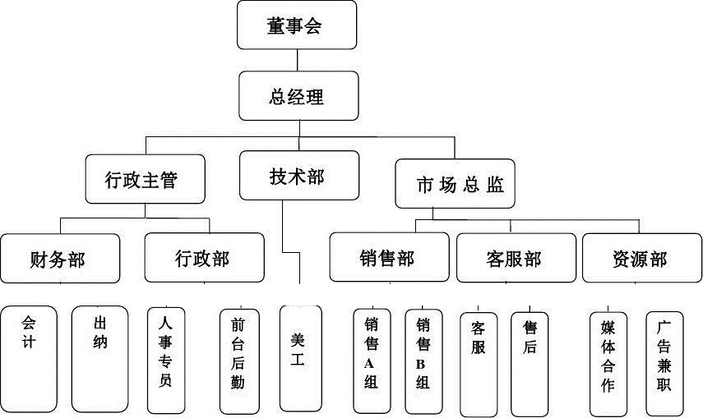
一、对该单位的主体企业信用等级为AAA级。表明该单位的信用状况极佳。
二、目标单位工商、质监、地税、银行等手续完备，未发现有效的不良记录。
三、该单位短期偿债能力和长期偿债能力皆较好，建议于该单位的业务往来与合作可以采取优惠的结算方式。
四、目标单位成立于2025/06/17 ，注册资本为200万人民币，法定代表人为惠金标 。经诸城市市场监督管理局 登记注册。
五、目标单位经营范围为 一般项目：环境保护专用设备制造；新能源原动设备销售；环境保护专用设备销售；机械零件、零部件销售；机械设备销售；农副食品加工专用设备销售；制浆和造纸专用设备销售；包装专用设备销售；铸造机械销售；汽车零配件零售；五金产品零售；泵及真空设备销售；电气设备销售；机械设备研发。（除依法须经批准的项目外，凭营业执照依法自主开展经营活动）
六、目标公司于2025-11-29经评估企业信用等级为AAA级
七、目标公司领导高度重视，成立诚信建设工作领导小组，明确由公司办公室为诚信建设职能部门，负责制定公司诚信建设各项制度，统一管理公司诚信建设工作。公司办公室为诚信建设管理职能部门，指定专人负责诚信建设的日常事务工作，指导、督促各部门执行相关制度，按照诚信从业要求开展工作。
八、从目标公司现有的诚信管理制度建设、财务质量、经营状况、公共记录情况及报告应用领域的综合分析，目标公司经营情况正常。最后，建议目标公司进一步完善管理制度、扩大服务深度和企业社会责任，推动公司的纵深发展。
九、我们联系到的银行、采购及供应商等第三方对目标公司的信用状况评价良好。

---------------------------- 报告结束 ------------------------------
本信用报告是在专业信用机构的信誉保证与专业操守的约束下完成，绝无杜撰。
北京天信邦信用评估有限公司
重要说明

北京天信邦信用评估有限公司是经国家工商行政管理部门批准设立和相关部门授权许可的从事商业征信的合法主体，信用服务范围为：企业及个人信用征集、评定；企业、个人信用评估；信用管理及咨询；信用管理培训；信用数据处理；企业信用内控管理、出据企业信用报告、企业信用管理手册编写、中国信用行业标准适用条款管理体系认证及评级；信用调查；信用安全评估；信用风险评估等。我们接受委托，独立于潍坊水聚清环境工程有限公司 其关联公司、其全部股东及董事、其国内外的合作机构，故不存在任何影响我们对信用报告做出独立、公正、客观的信用分析、意见。
1、 本公司因本次评价事项与受评对象构成受托委托关系外，北京天信邦信用评估有限公司、本次评价分析人员和审核人员与受评对象之间不存在任何影响评价行为独立性、客观性、公正性的关联关系，分析与审核人员在评价过程中恪守职业规范，履行了相应的尽职调查和诚信尽责的义务，保证出具的信用报告的客观、准确、公正、及时。
2、北京天信邦信用评估有限公司出具的评价结论是根据中国信用行业标准适用条款管理体系标准和程序做出的独立判断，未因被评对象和其他任何组织及个人的任何影响改变评价意见。
3、本信用报告不应将其视为是对贵单位对信用报告日后信用保全、偿债能力和持续信用能力等的保证和因使用不当而导致决策上的失误而承担法律意义上的责任。
4、本信用报告版权归北京天信邦信用评估有限公司有，未经北京天信邦信用评估有限公司书面授权与许可，任何单位与个人不得复制、转载、散发、和出售报告的信息。
5、本信用报告的信用评价结果有效期限为一年。
6、本信用报告的解释权归北京天信邦信用评估有限公司所有。
1 行业建议
根据国家信用政策，北京天信邦信用评估有限公司建议各级政府部门、银行系统、金融及担保机构、认证机构、社团组织、企事业单位及个人在资金、优惠政策扶持、资质认定、政府采购、招投标、公共服务项目、企业贷款、担保审批、信用担保、人事事务、综合考评、投资、融资、年检、审计、免检、评优、认证、“守合同重信用”认定、高新技术企业认定、国家项目申报、绩效评估、内部评级、债券和信贷市场信用评级、商业往来等活动中将本报告作为重要的信用依据。
2 征信原则
2.1独立公正性：不带有任何偏见，不受任何外来因素不当影响，独立、公正地反映被征信对象的信用状况
2.2 真实客观性：对商业征信所采集的信用信息进行尽职调查，并采取相应方法进行交叉验证，务求真实客观体现被征信对象的信用状况。
2.3 专业合法性：专业化进行信用信息数据采集、分析以及信用评定结论的表达方式，在商业征信的方式、渠道、范围、用途等方面不违法违规，
2.4 保密性：依法保守被征信对象的商业秘密，对涉及商业秘密的企业信用信息，未经被征信对象同意不得向第三方提供（法律、法规另有规定的除外）。
3 权利与职责
3.1 权利：商业征信主体在进行商业征信的过程中，可享有下列权利。
3.1.1 有权按照法律、法规、政策规定，从事商业征信；
3.1.2有权遵照商业征信原则与程序，独立、客观、公正开展业务，商业征信结果不受任何单位和个人的不当影响；
3.1.3有权在中国信用行业标准适用条款标准执行过程和修改过程中提出建议；
3.1.4依法享有的其他权利。
3.2 职责：商业征信主体在进行商业征信的过程中，应履行下列职责。
3.2.1 遵守法律、法规及规章规定，遵守行业自律规范，不从事违法违规活动；
3.2.2 依照商业征信原则与程序，独立、客观、公正开展业务，保证征信过程与征信结果的客观、公正、合法；
3.2.3 依法采集相关信用信息。不骗取、窃取、胁迫或者其他不正当手段采集，不损害个人、企业及其他社会主体的合法权益，不妨碍社会公共利益和安全；
3.2.4 依法遵守信用信息保密原则。不损害个人、企业及其他社会主体的合法权益，不妨碍社会公共利益和安全；
3.2.5 征信机构与被征信对象存在资产关联或者其他利益关系，可能影响征信活动公正性的，不应提供有关该企业信用状况的商业征信报告；
3.2.6 征信人员与被征信对象存在资产关联或者其他利益关系，可能影响征信活动公正性的，应予回避；
3.2.7 法律、法规、规章等规定的其他职责。
4 报告类型
4.1 基本信用报告：基本信用报告包含征信对象的基本工商注册信息、相关信息或经营概况。通过报告可以判断该客户的法人身份（是否为合法成立）。另外，通过征信对象的注册资料和实投资本可以估计企业的规模大小，并判断该企业是否带有投机性质。【 √ 】
4.2 标准信用报告：标准信用报告较为全面地汇集了征信对象的信用信息，主要包括征信对象的概况背景、管理人员情况、组织状况、股东结构、经营状况、财务状况、银行往来、公众记录、行业分析、实地调查和综合评述等内容，较为全面地反应了征信对象的资信状况。【 】
4.3 深度信用报告：在标准信用报告的基础上，更为全面、详细、深度的信用信息资料，并附有对征信对象最近三年财务情况进行完整的综合分析。【 】
4.4 专项资信报告：评价机构根据委托方的要求，针对某些特殊的事项进行的专项资信报告。比如关于征信对象真实资产、股东更换情况等等。专项资信报告一般适用于一些具体的业务目的，如催收账款、债权处理、诉前调查等。【 】

潍坊水聚清环境工程有限公司
信用评价跟踪安排
根据国际惯例和行业自律和监管部门的要求，北京天信邦信用评估有限公司在初次评价结束后，将对潍坊水聚清环境工程有限公司 （ 以下简称“目标单位” ）进行定期或不定期的跟踪评价，持续揭示其信用状况变化。
定期的跟踪评价将于本次评价后一年时进行。届时，目标单位当需向北京天信邦信用评估有限公司提供最新的相关企业信用信息材料。北京天信邦信用评估有限公司将根据其信用状况的变化对目标单位进行电话访谈或实地调查并据此综合分析，决定是否调整其信用等级，并在收到相关资料后一个月内出具跟踪评价报告，并按监督部门要求进行信息披露。
不定期的跟踪评价是指北京天信邦信用评估有限公司在本次评价有效期内将持续关注目标单位的经营状况和相关信用信息，对公司的信用风险和信用状况进行全面的跟踪监测。如发现目标单位影响信用等级的重大事项，北京天信邦信用评估有限公司将要求目标单位提供相关材料并就该事项进行电话访谈或实地调查，及时对该事项进行分析，据实确认或调整信用级别，并按照行业自律和监管部门的要求进行信息披露。目标单位在发生上述重大事项时，应及时通知北京天信邦信用评估有限公司并详细说明情况，提供相关资料，配合北京天信邦信用评估有限公司进行跟踪评价工作。
目标单位如未能及时提供上述材料，北京天信邦信用评估有限公司将根据收集的公开资料进行分析，并据此调整信用等级。必要时，北京天信邦信用评估有限公司可宣布信用等级暂时失效，直至目标单位提供上述资料。
每期跟踪评价结束后，北京天信邦信用评估有限公司会将跟踪评价结果通知目标单位，并按要求报送行业自律和监管部门及相关联机构。
北京天信邦信用评估有限公司
2025-11-29

信 用 公 示
【查询网址】

■ 1、全国企业信用与行业资质平台：www.txbgov.com

■ 2、全国优秀企业招标信息公示网：www.zhaobiaogov.com

■ 3、中国招标投标网：www.cecbid.org.cn

备查文件

一、报告单位法定文书
1 | 工商营业执照、法人身份证或登记证组织机构代码等 | 若干
2 | AAA级信用企业登记证书 | 若干
3 | 其他资料 | 若干

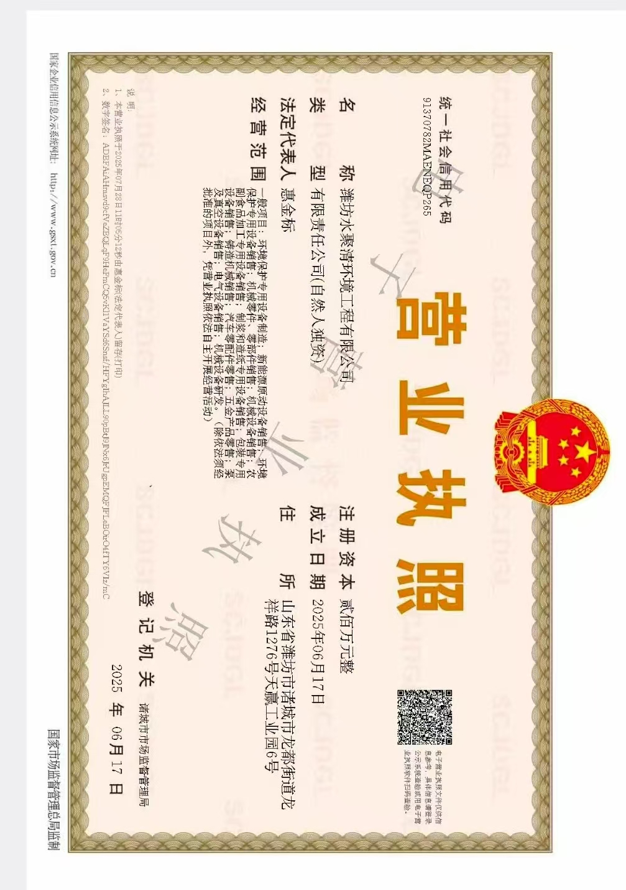

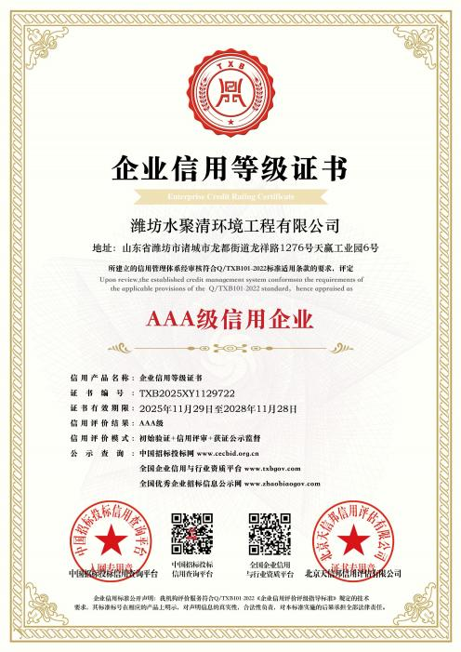

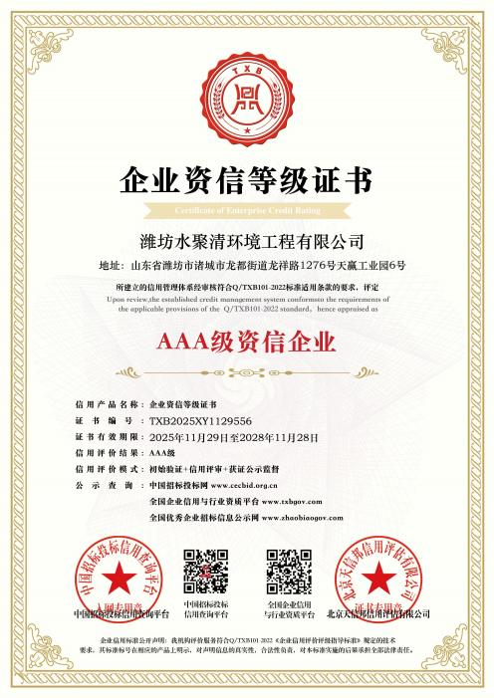

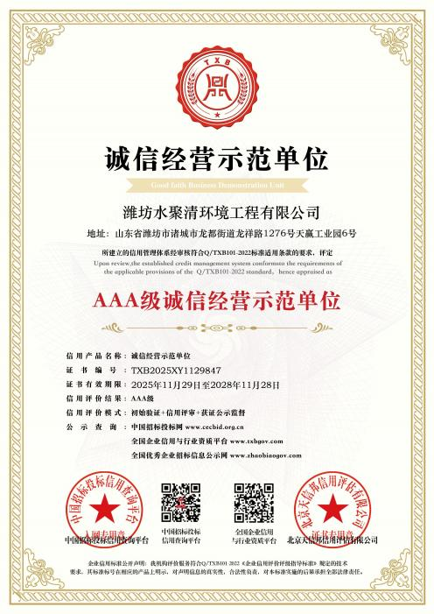

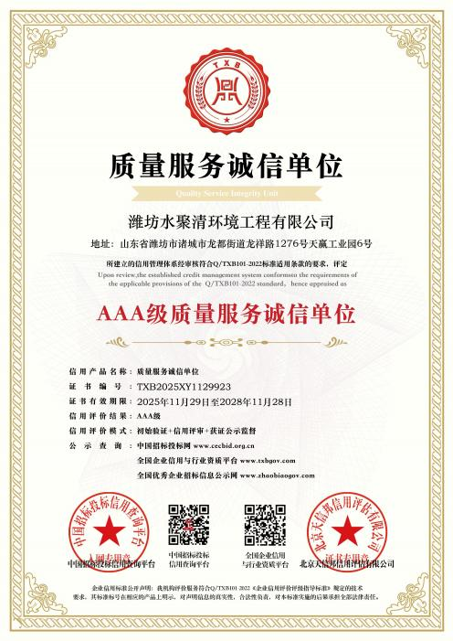

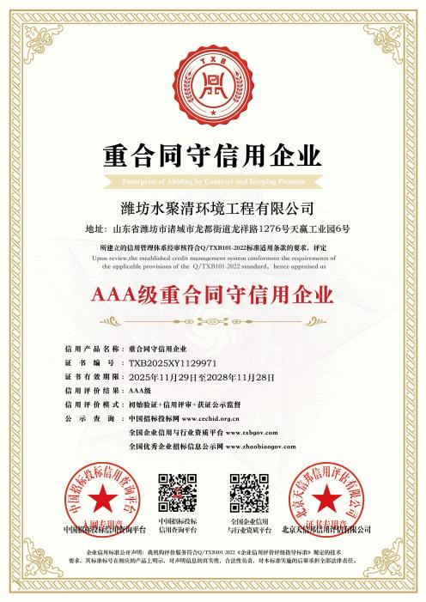

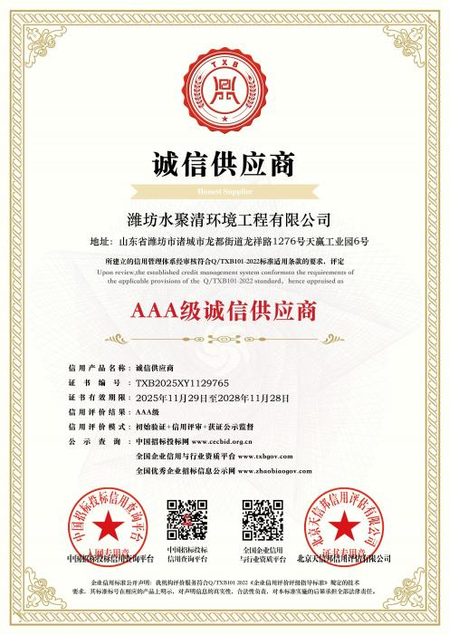

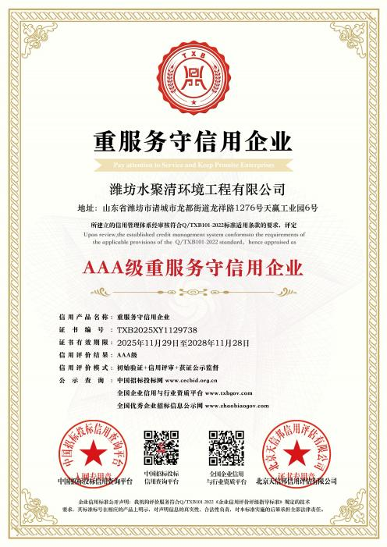

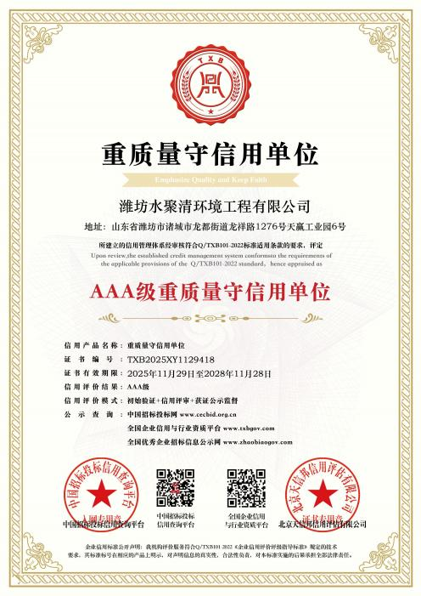

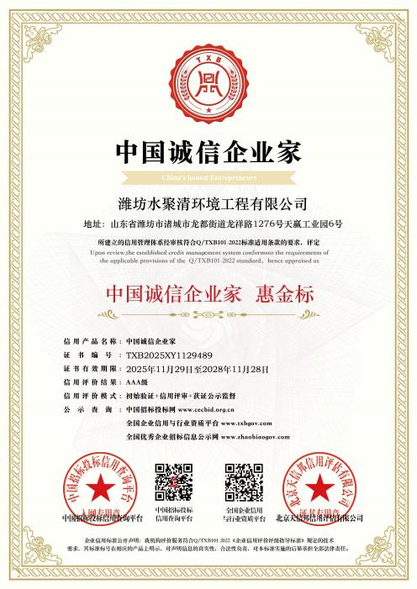

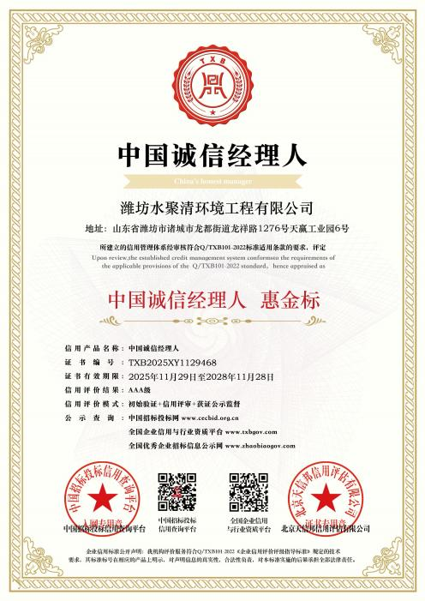

北京天信邦信用评估有限公司备案资质

1 | 评估机构营业执照 | 1 份
2 | 执行标准文件 | 1 份

